**Семашко (в девичестве Жилко) (Тарасёнок, Кушнеревич, Авсяник, Новик) Катерина (Tarasionkowa, Kusznierewiczowa, Awsianikowa, Nowikowa Katarzyna z Żyłkow)**

7.10.1792 – венчание с Жилко Катериной с деревни Недаль (НИАБ 136-13-894, л.71, №12/1792-б (ориг), РГИА 823-2-18, л.296об, №9/1792-б (коп)).

9.04.1794 – крещение дочери Марьяны (РГИА 823-2-18, л.249об, №12/1794-р (коп), НИАБ 136-13-894, л.21об, №19/1794-р (ориг)).

17.02.1796 – крещение сына Сымона (РГИА 823-2-18, л.255, №7/1796-р (коп), НИАБ 136-13-894, л.28, №20/1796-р (ориг)).

27.05.1798 – крещение сына Яна (РГИА 823-2-18, л.264, №21/1798-р (коп), НИАБ 136-13-894, л.36, №21/1798-р (ориг)).

2.02.1801 – крещение дочери Анастасии (НИАБ 937-4-32, л.4, №5/1801-р).

17.09.1802 – крещение дочери Марьяны (НИАБ 937-4-32, л.7, №28/1802-р).

27.01.1807 – крещение сына Яна Бенедыкта (НИАБ 136-13-894, л.61об, №4/1807-р (ориг)).

07.1816 - Семашко Катерина: помещичья крестьянка, в ревизию 1816 года июль месяц – 38 лет (родилась около 1778 года), жила в доме 3 (НИАБ 333-9-84, л.254).

25.01.1834 - помещичья крестьянка, в ревизию 1834 года 60 лет, жила в доме 7 (НИАБ 333-9-543, л.138).

**НИАБ 136-13-894** Лист 71. **Метрическая запись №12/1792-б (ориг).**

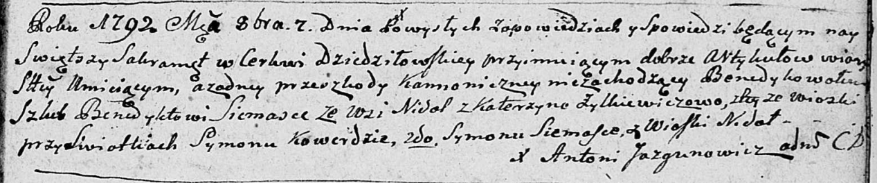

Дедиловичская Покровская церковь. 7 октября 1792 года. Метрическая запись о венчании.

Siemaszka Benedykt – жених: Семашко Бенедыкт Юрьев, с деревни Недаль.

Żyłkiewiczowa Katerzyna – невеста: Жилко Катерина, с деревни Недаль.

Kowerda Symon – свидетель: Коберда Сымон, с деревни Недаль.

Siemaszka Symon – свидетель: Семашко Сымон, с деревни Недаль.

Jazgunowicz Antoni – ксёндз.

**РГИА 823-2-18** Лист 296об.**Метрическая запись №9/1792-б (коп).**

(см. тж. НИАБ 136-13-894, л.71, №12/1792-б (ориг)).

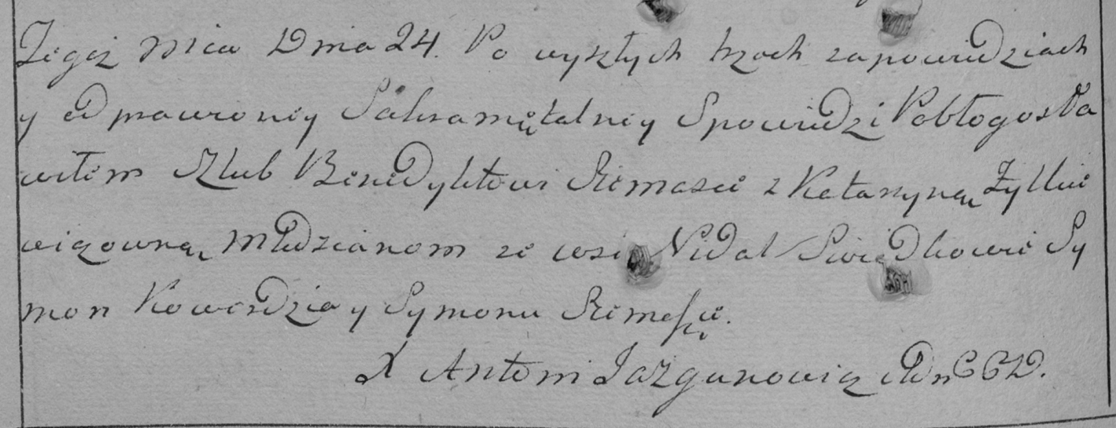

Дедиловичская Покровская церковь. 24 октября 1792 года. Метрическая запись о венчании.

Siemaszka Benedykt – молодой: Семашко Бенедыкт Юрьев, деревня Недаль.

Zyłkowiczowna Katarzyna – молодая: Семашко Катерина, деревня Недаль.

Kowerdzia Symon – свидетель: Коберда Сымон, деревня Недаль.

Siemaszka Symon– свидетель: Семашко Сымон, деревня Недаль.

Jazgunowicz Antoni– ксёндз.

**РГИА 823-2-18** Лист 249об. **Метрическая запись №12/1794-р (коп).**

(См. тж.: НИАБ 136-13-894, лист 21об,№19/1794-р (ориг))

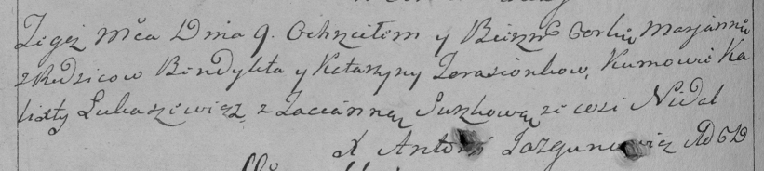

Дедиловичская Покровская церковь. 9 апреля 1794 года. Метрическая запись о крещении.

Tarasionkowna Marjanna – дочь: Семашко Марьяна Бенедыктова, с деревни Недаль.

Tarasionek Benedykt – отец: Семашко Бенедыкт Юрьев, с деревни Недаль.

Tarasionkowa Katarzyna – мать: Семашко Катерина, с деревни Недаль.

Łukaszewicz Kalixt – кум.

Suszkowa Tacianna – кума.

Jazgunowicz Antoni – ксёндз.

**НИАБ 136-13-894** Лист 21об. **Метрическая запись №19/1794-р (ориг).**

(См. тж.: РГИА 823-2-18, лист 249об,№12/1794-р (коп))

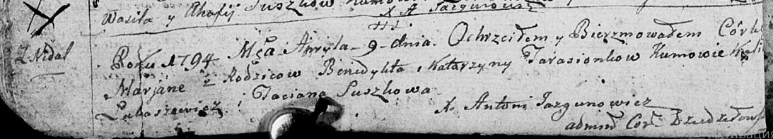

Дедиловичская Покровская церковь. 9 апреля 1794 года. Метрическая запись о крещении.

Tarasionkowna Marjana – дочь: Семашко Марьяна Бенедыктова, с деревни Недаль.

Tarasionak Benedykt – отец: Семашко Бенедыкт Юрьев, с деревни Недаль.

Tarasionkowa Katerzyna – мать: Семашко Катерина, с деревни Недаль.

Łukaszewicz Kalist – крестный отец.

Suszkowa Taciana – крестная мать.

Jazgunowicz Antoni – ксёндз.

**РГИА 823-2-18** Лист 255. **Метрическая запись №7/1796-р (коп).**

(См. тж.: НИАБ 136-13-894, лист 28,№20/1796-р (ориг))

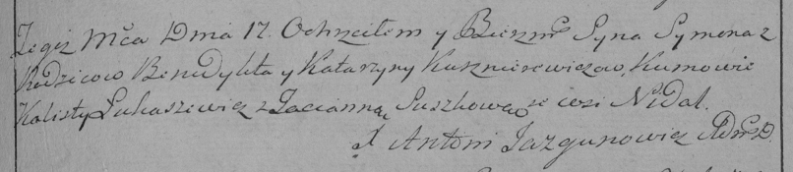

Дедиловичская Покровская церковь. 17 февраля 1796 года. Метрическая запись о крещении.

Kusznierewicz Symon – сын: Семашко Сымон Бенедыктов, с деревни Недаль.

Kusznierewicz Benedykt – отец: Семашко Бенедыкт Юрьев, с деревни Недаль.

Kusznierewiczowa Katarzyna – мать: Семашко Катерина, с деревни Недаль.

Łukaszewicz Кalist – кум.

Suszkowa Tacianna – кума.

Jazgunowicz Antoni – ксёндз.

**НИАБ 136-13-894** Лист 28. **Метрическая запись №20/1796-р (ориг).**

(См. тж.: РГИА 823-2-18, лист 255,№7/1796-р (коп))

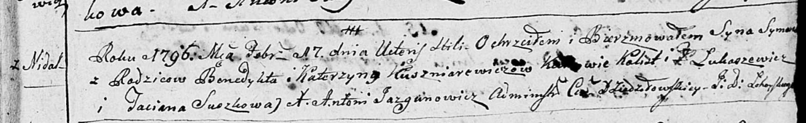

Дедиловичская Покровская церковь. 17 февраля 1796 года. Метрическая запись о крещении.

Kuszniarewicz Symon – сын: Семашко Сымон Бенедыктов, с деревни Нeдаль.

Kuszniarewicz Benedycht – отец: Семашко Бенедыкт Юрьев, с деревни Нeдаль.

Kuszniarewiczowa Katerzyna – мать: Семашко Катерина, с деревни Нeдаль.

Łukaszewicz Kalist – крестный отец.

Suszkowa Taciana – крестная мать.

Jazgunowicz Antoni – ксёндз.

**РГИА 823-2-18** Лист 264. **Метрическая запись №21/1798-р (коп).**

(См. тж.: НИАБ 136-13-894, лист 36,№21/1798-р (ориг))

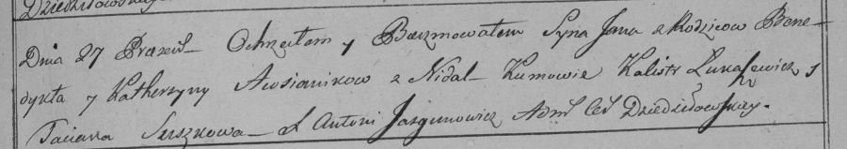

Дедиловичская Покровская церковь. 27 мая 1798 года. Метрическая запись о крещении.

Awsianik Jan – сын: Семашко Ян Бенедыктов, с деревни Недаль.

Awsianik Benedykt – отец: Семашко Бенедыкт Юрьев, с деревни Недаль.

Awsianikowa Katerzyna – мать: Семашко Катерына, с деревни Недаль.

Łukaszewicz Kalist – кум.

Suszkowa Taciana – кума.

Jazgunowicz Antoni – ксёндз.

**НИАБ 136-13-894** Лист 36. **Метрическая запись №21/1798-р (ориг).**

(См. тж.: РГИА 823-2-18, лист 264,№21/1798-р (коп))

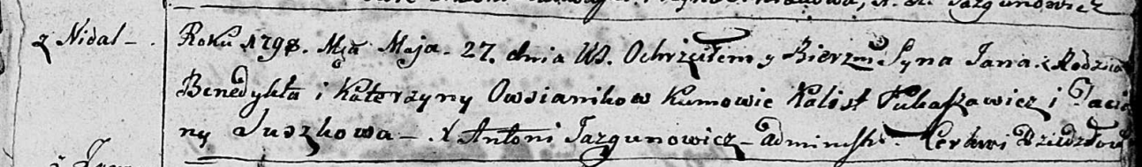

Дедиловичская Покровская церковь. 27 мая 1798 года. Метрическая запись о крещении.

Owsianik Jan – сын: Семашко Ян Бенедыктов, с деревни Недаль.

Owsianik Benedykt – отец: Семашко Бенедыкт Юрьев, с деревни Недаль.

Owsianikowa Katerzyna – мать: Семашко Катерина, с деревни Недаль.

Łukaszowicz Kalist – крестный отец.

Suszkowa Taciana – крестная мать.

Jazgunowicz Antoni – ксёндз.

**НИАБ 937-4-32** Лист 4. **Метрическая запись №5/1801-р.**

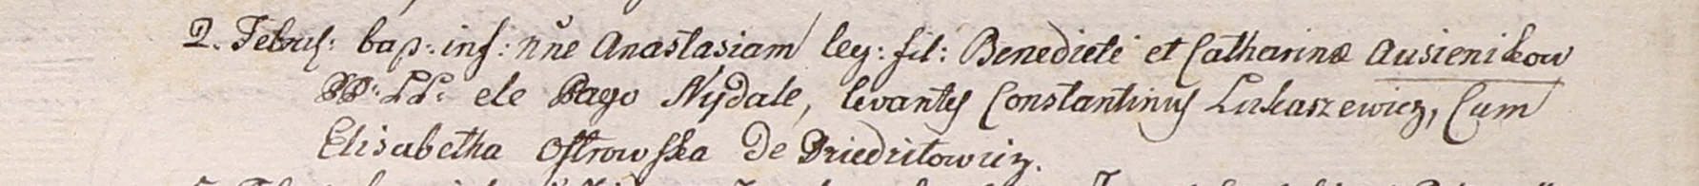

Дедиловичский костел Наисвятейшего Сердца Иисуса. 2 февраля 1801 года. Метрическая запись о крещении.

Ausienikowna Anastasia – дочь крестьян: Семашко Анастасия Бенедыктова, деревня Недаль.

Ausienik Benedict – отец: Семашко Бенедыкт Юрьев, деревня Недаль.

Ausienikowa Catharina – мать: Семашко Катерина, деревня Недаль.

Łukaszewicz Constantin – крестный отец.

Ostrowska Elisabetha – крестная мать, с деревни Дедиловичи.

Linhart Hyacinthus – ксёндз.

**НИАБ 937-4-32** Лист 7. **Метрическая запись №28/1802-р.**

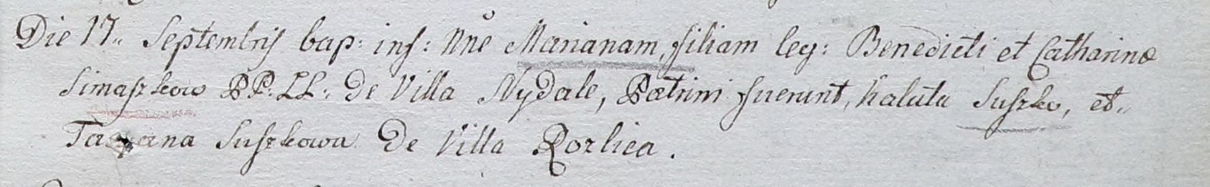

Дедиловичский костел Наисвятейшего Сердца Иисуса. 17 сентября 1802 года. Метрическая запись о крещении.

Simaszkowna Mariana – дочь родителей с деревни Недаль.

Simaszko Benedict – отец.

Simaszkowa Catharina – мать.

Suszko Kaluta – крестный отец.

Suszkowa Tacyana – крестная мать, с деревни Разлитье.

Linhart Hyacinthus – ксёндз.

**НИАБ 136-13-894** Лист 61об. **Метрическая запись №4/1807-р (ориг).**

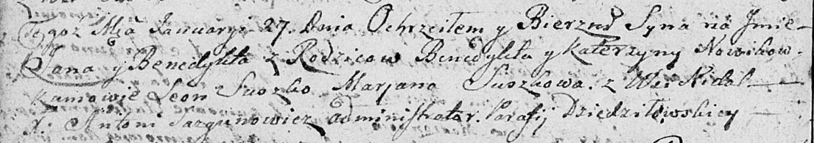

Дедиловичская Покровская церковь. 27 января 1807 года. Метрическая запись о крещении.

Nowik Jan Benedykt – сын: Семашко Ян Бенедыктов, с деревни Недаль.

Nowik Benedykt – отец: Семашко Бенедыкт Юрьев, с деревни Недаль.

Nowikowa Katerzyna – мать: Семашко Катерына, с деревни Недаль.

Suszko Leon – крестный отец.

Suszkowa Marjana – крестная мать.

Jazgunowicz Antoni – ксёндз.

07.1816 **НИАБ 333-9-84**

Ревизские сказки помещичьих крестьян Борисовского уезда за 1816 год

Литеры С, Т, У

Лист 195

Борисовского повета помещика Иосифа Слизеня бывшаго маршала сего повета от поверенного Людвига Пужевскаго по доверенности

Объявление

Веритель оной во исполнение манифеста о ревизии состоявшагося … нне подачу ревизских сказок имения Мстиже с принадлежащими к оному деревнями, почему составил я двойным числом сказки вообще со штрафом с наличнаго числа 656 душ 32 рублями 85 копейками, присеем Казенной палате представляя покорнейше прошу в приеме как сказок так равно штрафных денег выдать мне квитанцию

июля дня 1816 года

деревня Нидали

лист 253об-254

№3 Венедикт Юрков Семашко 40 - ум 1812

Венедикта брат Янка 26 - бега 1812

Венедикта жена Катерина 38

его дочери Марута 9

Анна 5

1а. Семашко Катерина: помещичья крестьянка, в ревизию 1816 года июль месяц – 38 лет (родилась около 1778 года), жила в доме 3 (НИАБ 333-9-84, л.254).

25.01.1834 **НИАБ 333-9-543**

Ревизские сказки помещичьих крестьян и дворовых Борисовского уезда за 1834 год от литеры С по Ф

лист 67 Ревизская сказка

1834 года генваря 25 дня Минской губернии Борисовскаго уезда имения Мстижа с деревнями к оному принадлежащими помещика бывшаго Борисовскаго предводителя дворянства Иосифа Михайлы сына Слизень и состоящих мужеска и женска пола дворовых людях и крестьянах

лист 135об-136 деревня Нидали

лист 137об-138

№7 Иван Венедиктов Семашко 27 - ум 1831

Иванов брат Василий Венедиктов 12 - ?

Ивана племянник Илья Е*с*онов Войнич 15 - ?

мать Ивана Катерина 60

его племянница Анна 19

25.01.1834 - помещичья крестьянка, в ревизию 1834 года 60 лет, жила в доме 7 (НИАБ 333-9-543, л.138).